Белгородский государственный технологический университет им. В. Г. Шухова

Кафедра программного обеспечения вычислительной техники  
и автоматизированных систем

## Лабораторная работа №1 по теме: «Установка и настройка сервера»

**Выполнил:**  
студент группы ПВ-31  
Адаменко И. И.

**Проверил:**старший преподаватель  
Гвоздевский И. Н.

Белгород  
2015

**Цель работы:** изучить редакции Windows Server, научиться работать со службой каталогов, изучить особенности работы с PowerShell.

# Теоретическая часть

Windows Server — это линейка серверных ОС от компании Microsoft. Для выполнения этой лабораторной работы была выбрана версия 2012 R2, редакции Foundation. Выбор версии обоснован её новизной, а редакция же была выбрана после проведённого сравнительного анализа, таблицу которого можно увидеть ниже. Поскольку сервер нужен будет для обучения, была выбрана одна из самых мощных редакций — Standart.

|  |  |  |  |  |
| --- | --- | --- | --- | --- |
| Редакции/параметры | Foundation | Essentials | **Standard** | Datacenter |
| Максимальное число пользователей в системе | 15 | 25 | **∞** | ∞ |
| Максимальное количество оперативной памяти | 32 ГБ | 64 ГБ | **4 ТБ** | 4 ТБ |
| Максимальное число SMB-подключений | 30 | 224 | **224** | 224 |
| Максимальное число RRAS-подключений | 50 | 50 | **∞** | ∞ |
| Максимальное число IAS-подключений | 10 | 50 | **231 — 1** | 231 — 1 |
| AD DS | Есть (опционально) | Есть | **Есть** | Есть |
| Облегчённые службы AD | Есть | Нет | **Есть** | Есть |
| Hyper-V | Нет | Нет | **Есть** | Есть |
| Шлюз служб терминала | (см. документацию) | Нет | **Есть** | Есть |
| Windows Essentials | Нет | Есть | **Есть** | Есть |
| Контроллер только для чтения (RODC) | Нет | Нет | **Есть** | Есть |
| Автоматическое активирование виртуальной машины | Нет | Как гость | **Как гость** | Как гость и как хост |
| Редупликация данных | Нет | Нет | **Есть** | Есть |
| Динамическая память (при виртуализации) | Нет | Есть | **Есть** | Есть |
| Отказоустойчивый кластер | Нет | Нет | **Есть** | Есть |
| «Горячее» добавление/замена оперативной памяти | Нет | Есть | **Есть** | Есть |
| Минимальный серверный интерфейс (GUI) | Нет | Нет | **Есть** | Есть |
| Режим серверного ядра (Core) | Нет | Нет | **Есть** | Есть |
| Службы активации корпоративных лицензий | Нет | Нет | **Есть** | Есть |
| Службы обновления Windows Server | Нет | Есть | **Есть** | Есть |

В остальном редакции серверов друг от друга не отличаются, или же отличаются незначительно.

## Active Directory

Active Directory — реализация службы каталогов корпорации Microsoft для ОС семейства Windows NT. AD позволяет администраторам использовать групповые политики для обеспечения единообразия настройки пользовательской рабочей среды, разворачивать ПО на множестве компьютеров через групповые политики или посредством специального менеджера, устанавливать обновления ОС, прикладного и серверного ПО на всех компьютерах в сети, используя службу обновления.

### Объекты

Active Directory имеет иерархическую структуру, состоящую из объектов. Active Directory предоставляет информацию об объектах, позволяет организовывать объекты, управлять доступом к ним, а также устанавливает правила безопасности.

Структурные объекты:

* Сервер — компьютер, выполняющий определённые роли в домене.
* Контроллер домена — сервер, хранящий каталог и обслуживающий запросы пользователей к каталогу.
* Домен — минимальная структурная единица организации Active Directory
* Дерево доменов — иерархическая система доменов, имеющая единый корень (корневой домен).
* Лес доменов — множество деревьев доменов, находящихся в различных формах доверительных отношений.

Административные объекты:

* Организационная единица (OU) — объект-контейнер для хранения других объектов. Может выступать в качестве объекта применения политик, прав доступа, но не может выступать в качестве субъекта доступа (то есть возможно выдать права на доступ к ресурсам в OU, но невозможно выдать права для «всех пользователей из данной OU»).

Контролируемые объекты:

* Компьютер — рабочая станция или сервер, входящая в домен.
* Пользователь — учётная запись, от имени которой выполняются программы на компьютерах.
* Группа — объект-контейнер для других объектов. В отличие от организационной единицы, может быть субъектом проверки прав доступа (можно разрешить доступ к ресурсу для всех пользователей, включённых в данную группу).
* Групповая политика — набор правил, применяемых к объектам. Групповая политика назначается группе (или, как частный случай любому объекту, который может быть включён в группу — пользователю, компьютеру), организационной единице или узлу.

Топологические объекты:

* Узел (англ. site) — группа серверов, объединённая локальной сетью (высокоскоростными надёжными линиями).

### Структура

Верхним уровнем структуры является **лес** — совокупность всех объектов, атрибутов и правил (синтаксиса атрибутов) в AD. Лес содержит одно или несколько деревьев, связанных транзитивными отношениями доверия. **Дерево** содержит один или несколько доменов, также связанных в иерархию транзитивными отношениями доверия. Домены идентифицируются своими структурами имён **DNS** — пространствами имён.

Объекты в домене могут быть сгруппированы в контейнеры — **подразделения**. Подразделения позволяют создавать иерархию внутри домена, упрощают его администрирование и позволяют моделировать организационную и/или географическую структуры компании в AD. Подразделения могут содержать другие подразделения. Корпорация Microsoft рекомендует использовать как можно меньше доменов в Active Directory, а для структурирования и политик использовать подразделения. Часто групповые политики применяются именно к подразделениям. Групповые политики сами являются объектами. Подразделение является самым низким уровнем, на котором могут делегироваться административные полномочия.

Другим способом деления Active Directory являются **сайты**, которые являются способом физической (а не логической) группировки на основе сегментов сети. Сайты подразделяются на имеющие подключения по низкоскоростным каналам (например, по каналам глобальных сетей, с помощью виртуальных частных сетей) и по высокоскоростным каналам (например, через локальную сеть). Сайт может содержать один или несколько доменов, а домен может содержать один или несколько сайтов.

## PowerShell

Windows PowerShell — это расширяемое средство автоматизации от Microsoft, состоящее из оболочки с интерфейсом командной строки и сопутствующего языка сценариев. Построен на базе Microsoft .NET Framework и интегрирован с ним. Дополнительно PowerShell предоставляет удобный доступ к COM, WMI и ADSI, равно как и позволяет выполнять обычные команды командной строки, чтобы создать единое окружение, в котором администраторы смогли бы выполнять различные задачи на локальных и удалённых системах.

Эти административные задачи обычно выполняются с помощью командлетов, которые являются специализированными классами .NET. Пользователь может комбинировать их в скриптах (сценариях), используя различные конструкции, утилиты командной строки и обращения к обычным классам .NET, объектам WMI или COM. Кроме того, можно использовать различные хранилища данных, такие как файловая система или реестр Windows.

Итак, **командлеты** — это специализированные команды PowerShell, которые реализуют различную функциональность. Это встроенные в PowerShell команды. Командлеты именуются по правилу «Глагол-Существительное», например Get-ChildItem, благодаря чему их предназначение понятно из названия. Командлеты выводят результаты в виде объектов или их коллекций. Дополнительно, командлеты могут получать входные данные в такой же форме и, соответственно, использоваться как получатели в конвейере.

# Практическая часть

После установки сервера необходимо было установить роль Active Directory. Для этого:

1. Зайдём в «Диспетчер серверов»
2. Выберем пункт «Добавить роли и компоненты»
3. В появившемся мастере добавления компонентов при выборе типа установки отметим «Установка ролей и компонентов»
4. На шаге «Выбор сервера» выберем необходимый сервер (в данной работе он всего один)
5. На следующем шаге («Роли сервера») отметим «Доменные службы Active Directory»
6. Согласимся со всеми условиями и запустим установку.

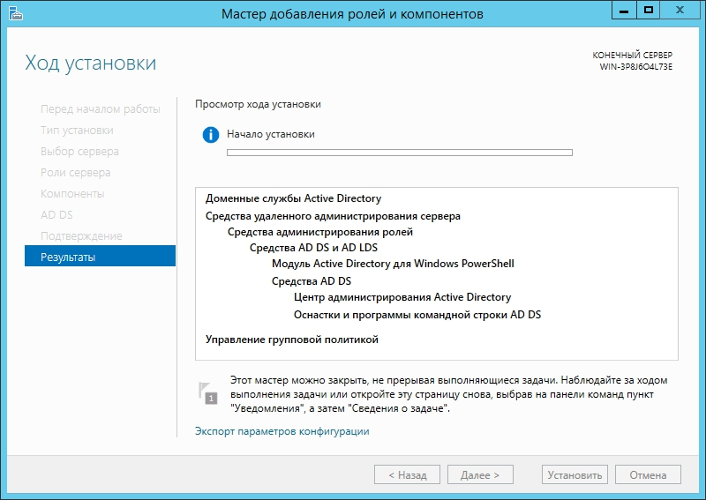

Теперь зайдём в пункт «AS DS» диспетчера серверов и произведём конфигурирование установленных доменных служб. Для этого необходимо добавить новый лес. В качестве названия корневого домена установим «ROOT.internal» и введём новый пароль.

После конфигурирования (и перезагрузок) добавим пользователя. Для этого воспользуемся оболочкой PowerShell.

Краткий список всех использованных команд с описанием:

* ls — выводит список файлов текущей директории;
* dir — аналогично ls (оба из них являются синонимами Get-ChildItem):

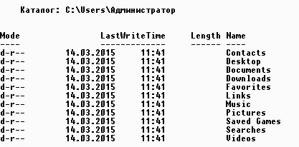

* Get-Command -Name *user* — поиск команд, в названии которых есть подстрока «user»:

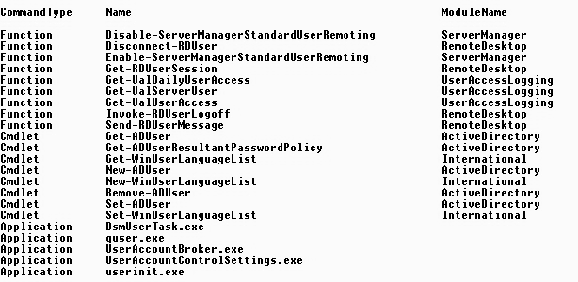

* Get-Command -Module ActiveDirectory — поиск всех команд модуля Active Directory;
* Get-Command *user* -Module ActiveDirectory — поиск всех команд модуля Active Directory, в названии которых есть подстрока «user»:

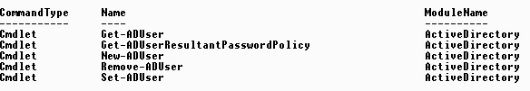

* Get-Help New-ADUser — получение справки о команде New-ADUser;
* Update-Help — обновление справочной информации PowerShell;
* Get-Help New-ADUser -ShowWindow — получение справочной информации о команде New-ADUser в отдельном окне;
* Get-Help New-ADUser -Examples — получение примеров использования команды New-ADUser;
* New-ADUser -Name Igor -Country RU -Description "Administrator's alias" -EmailAddress igorevi4-94@yandex.ru -Surname Adamenko — добавление нового AD-пользователя с определённое информацией о нём;
* Get-ADUser -Filter * — поиск всех AD-пользователей;
* Get-ADUser -Filter * | Out-GridView — перенаправление информации обо всех AD-пользователях в командлет Out-GridView и как следствие отображение информации о них в отдельном окне:

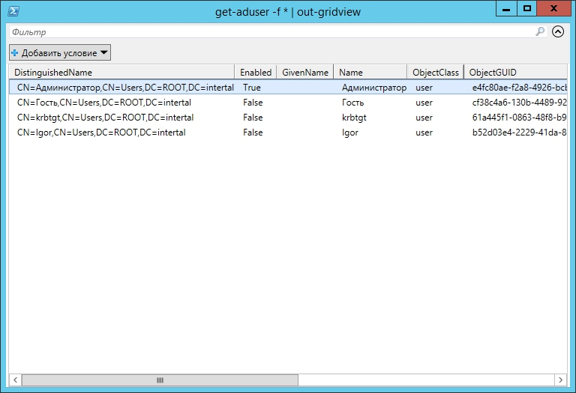

* Get-ADUser -Identity Igor — поиск AD-пользователя:

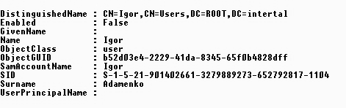

* Get-ADUser -f {Name -eq Igor} -Properties * — вывод всех свойств пользователей с параметром Name равным «Igor»;
* Set-ADUser -Identity Igor -City Belgorod — установка пользователю Igor строки «Belgorod» в качестве значения параметра City;
* $user = Get-ADUser -Identity "Igor" — получение информации о пользователе Igor и сохранение её в переменную;
* $user.DisplayName = "igoradamenko" — добавление к сохранённой ранее информации поля DisplayName со значением «igoradamenko»;
* Set-ADUser -Instance $user — сохранение изменённой информации о пользователе;
* Get-ADGroup –f * — получение списка всех группа AD;
* Get-ADGroupMember "Пользователи домена" — отображение всех членов группы «Пользователи домена»:

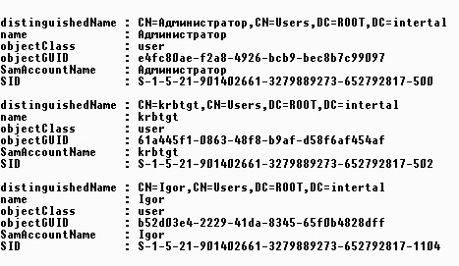

* Get-ADPrincipalGroupMembership Igor | Select Name — получение названий групп пользователя Igor;
* Get-ADGroup –f * | Where {-Not ($_ | Get-ADGroupMember)} | Select Name — получение списка всех пустых групп AD;
* Add-ADGroupMember "Администраторы Hyper-V" -Members Igor — добавление пользователя Igor в группу «Администраторы Hyper-V»;
* Get-Help Get-History –Examples — получение справочной информации об использовании команды Get-History;
* Get-History -Count 100 — получение последних введённых команд (не более 100).